Viernes
16
de septiembre

Quinto de Primaria
Matemáticas

Visita de superhéroes

Aprendizaje esperado: clasifica cuadriláteros con base en sus características (lados, ángulos, diagonales, ejes de simetría, etcétera).

Énfasis: forma cuadriláteros y describe algunas de sus características.

¿Qué vamos a aprender?

Aprenderás a formular cuadriláteros y a describir algunas de sus características: lados, ángulos, diagonales, ejes de simetría, etcétera.

¿Qué hacemos?

Hoy nos acompañarán nada más y nada menos que: unos súper héroes.

Estamos hablando de los únicos, los magníficos, los inigualables, “Súper Cuadriláteros”.

En la sesión de hoy se repasará un tema de geometría, y lo haremos reconociendo a los súper cuadriláteros e identificaremos algunas de sus características.

Iremos descubriéndolos uno a uno y así, los conoceremos muy bien, aquí vamos.

El primer súper cuadrilátero.

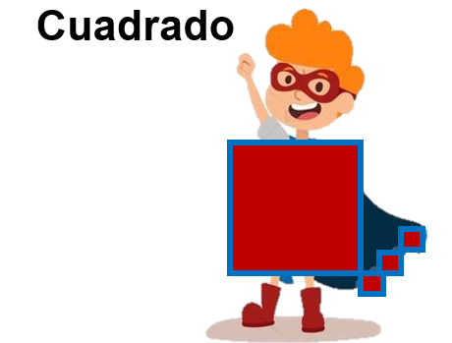

Tiene 2 pares de lados paralelos, los 4 lados son del mismo tamaño, tiene 4 vértices y 4 también ángulos de 90 grados. Es un cuadrado.

Recordemos que todos los cuadriláteros se llaman así porque son figuras que tienen 4 lados llamados también aristas.

¿Quién es nuestro siguiente superhéroe?

El siguiente super héroe, es una figura con 2 pares de segmentos paralelos que forman sus lados, 2 de ellos son opuestos y tienen la misma medida y los otros 2 también están opuestos, pero son de diferente tamaño a los anteriores, aunque son iguales entre ellos.

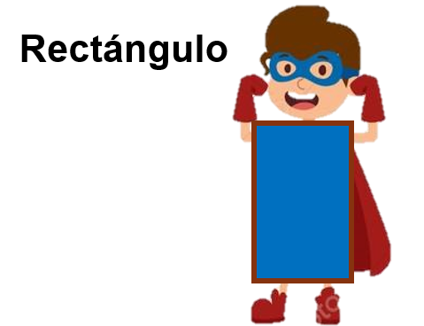

Las características de este cuadrilátero corresponden a un rectángulo.

Si nos damos cuenta, sus características son muy similares a las de un cuadrado.

No estoy diciendo que sean la misma figura, sólo digo que comparten características, por ejemplo: Ambas figuras tienen vértices y 4 ángulos rectos, es decir, de 90 grados, además de tener cada uno 2 pares de lados paralelos, porque en el cuadrado podemos ver que todos sus lados son del mismo tamaño y en rectángulo, hay 2 lados paralelos más largos que los otros 2 que también son paralelos.

Vamos a conocer a nuestro siguiente súper cuadrilátero.

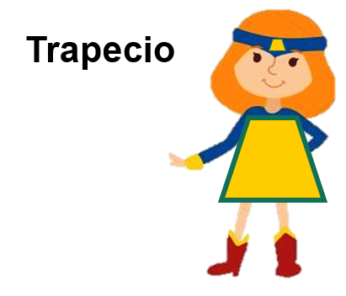

Tiene, como todos los cuadriláteros, 4 lados, también tiene 4 vértices, un par de líneas paralelas que forman 2 ángulos agudos y 2 ángulos obtusos con las otras dos líneas. Se llama Trapecio.

Recuerda que todas las figuras que tengan 4 lados se llaman cuadriláteros y esta figura ¿Cuántos lados tiene?

Es una figura con 4 lados o aristas, por eso es también cuadrilátero.

Te presento al siguiente cuadrilátero.

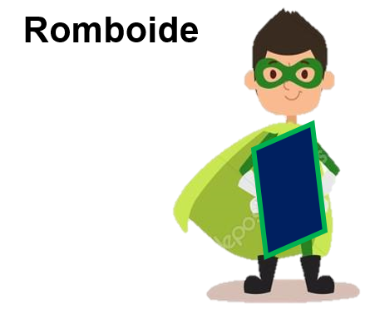

Este cuadrilátero tiene 2 pares de lados paralelos, un par tiene la misma medida y el otro par tiene diferente medida que éstos; también tiene 2 ángulos agudos y 2 ángulos obtusos, se llama Romboide.

Aquí anda otro súper héroe, muy impaciente por salir.

Les presento a este cuadrilátero. Tiene 4 lados de igual medida y forman 2 pares de lados paralelos, sus ángulos opuestos tienen la misma, pero dos son también agudos y 2 son obtusos.

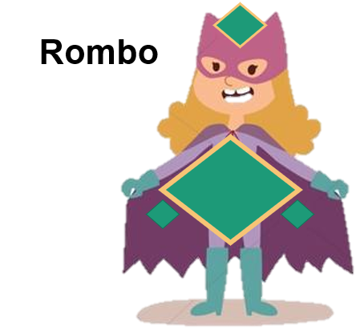

Es muy parecido al cuadrado, pero sus ángulos no son rectos. Se llama Rombo.

Recuerda que todos los cuadriláteros tienen 4 lados y 4 vértices.

Veamos al siguiente súper cuadrilátero.

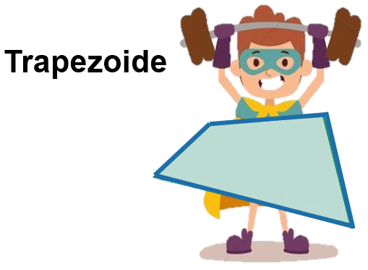

Este súper cuadrilátero tiene 4 lados, vértices, 4 ángulos de diferente tamaño y como pueden ver, no tiene líneas paralelas, además, que todos sus lados son de diferente tamaño. Se llama trapezoide.

Todos los cuadriláteros se llaman así porque tienen 4 lados, de ahí viene su nombre del latín quadri que significa cuatro y latus, lateris que significa lado, es decir, cuatro lados, así que toda figura que tenga 4 lados será un cuadrilátero.

Ahora vamos a jugar con los súper cuadriláteros.

El juego consiste en agrupar a los super cuadriláteros de acuerdo con sus características. Yo les iré diciendo las características de ese grupo de cuadriláteros y ustedes me dirán de quién estamos hablando.

- Estas figuras tienen 4 vértices, 4 aristas, 4 ángulos rectos y están formados por 2 pares de líneas paralelas.

En este grupo, pertenecen los súper cuadriláteros. Cuadrado y rectángulo.

- En este otro grupo hay súper cuadriláteros que tienen 4 vértices, 4 aristas, 2 ángulos agudos y 2 ángulos obtusos, y sus lados son paralelos 2 a 2
Este grupo corresponde a los romboides y a los rombos.

- Vamos con el siguiente grupo, en él hay súper cuadriláteros que tienen 4 vértices, 4 aristas, 2 ángulos agudos y 2 ángulos obtusos, y están formados por un par de lados paralelos.

Los súper cuadriláteros de este grupo son los trapecios isósceles, tiene 4 vértices, 4 aristas, 2 ángulos agudos y 2 ángulos obtusos, y están formados por un par de lados paralelos.

- Este último grupo de súper cuadriláteros está formado por cuadriláteros que tienen 4 vértices, 4 aristas, no tienen lados paralelos y los 4 tienen diferente tamaño.

De los cuadriláteros que hoy vimos, el súper cuadrilátero que cuenta con estas características es el trapezoide.

Entonces podemos decir, que, aunque todos estos súper cuadriláteros se vean diferentes, comparten características.

Son como una familia, pues todos tienen 4 lados, 4 vértices y 4 ángulos.

En la sesión de hoy conocimos a nuestros amigos, Los Súper Cuadriláteros e identificamos algunas de sus características.

El reto de hoy:

Te invito a que busques 3 cuadriláteros y los dibujes en tu cuaderno y veas a cuál de los grupos de los que estudiamos hoy pertenece.

¡Buen trabajo!

Gracias por tu esfuerzo.

Para saber más:

Consulta los libros de texto en la siguiente liga.
https://www.conaliteg.sep.gob.mx/primaria.html

